Ziemia, wyspa zielona
( sł. Halina Cenarska, muz. Andrzej Nowak)

Nie warto mieszkać na Marsie,
nie warto mieszkać na Venus.
Na Ziemi jest życie ciekawsze,
powtarzam to każdemu .

Ref. Bo Ziemia to wyspa, to wyspa zielona,
wśród innych dalekich planet.
To dom dla ludzi, dla ludzi i zwierząt,
więc musi być bardzo zadbany.

Chcę poznać życie delfinów
i wiedzieć co piszczy w trawie.
Zachwycać się lotem motyla
i z kotem móc się bawić.

Ref. Bo Ziemia to wyspa, to wyspa zielona,

Posadźmy kwiatów tysiące.
Posadźmy krzewy i drzewa,
niech z nieba uśmiecha się słońce,
pozwólmy ptakom śpiewać.

Ref. Bo Ziemia to wyspa, to wyspa zielona

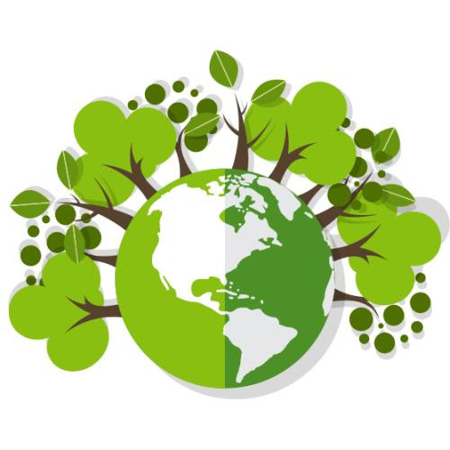

Wielkanoc
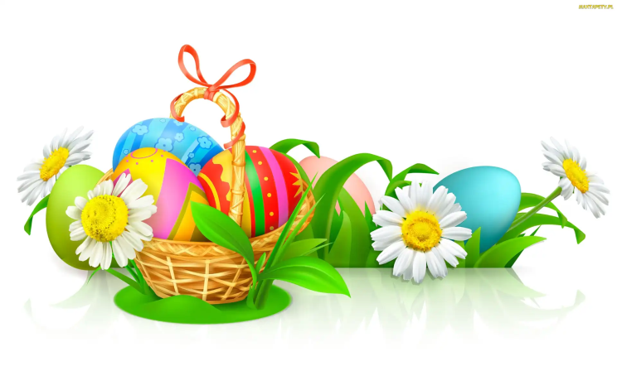
Jak zajączki się witamy!
Wielkanocne jajeczka,
to kraszanka i pisaneczka.
Bardzo je lubimy,
w koszyczku ułożymy.
Do koszyczka też dodamy,
to co na Wielkanoc mamy.
Więc jajeczko i kiełbaska,
trochę szynki no i babka.
Sól by także się przydała,
by Wielkanoc smakowała.
Teraz kosz na stół stawiamy
i dokoła zasiadamy.
Już Wielkanoc mamy!

Wierszyk ekologa

Czy to mały, czy to duży,
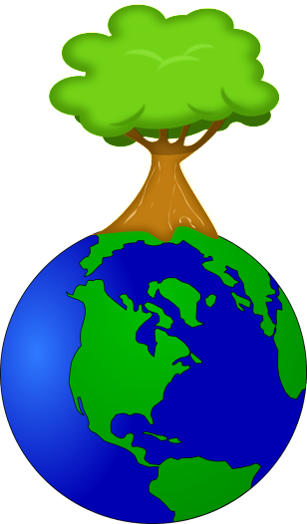
każdy wie, co przyrodzie służy.
W lesie nie krzyczymy,
nigdy nie śmiecimy.
W domu taką mamy modę,
że oszczędzamy wodę.
Śmieci zawsze się sortuje,
przecież nic to nie kosztuje!
Bo gdy czysto jest wokoło
wszyscy się ucieszą.
Pszczółki brzęczą, motyl lata, ptaszek śpiewa,
a dokoła szumią drzewa

